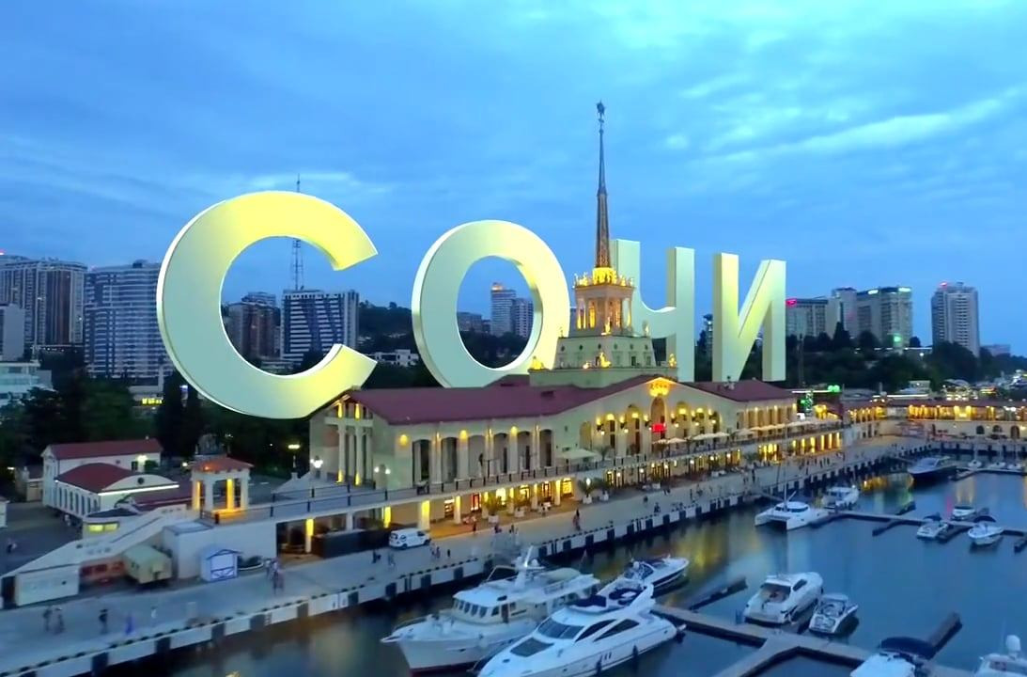

Приглашаем Вас в Сочи

***Автобусный тур***

***из Орла***

**5 дней с дорогой**

**3 дня / 2 ночи в г. Сочи.**

**с 02.01.2020 по 06.01.2020**

**Программа тура:**

**1 день:**  **08:00** - Посадка в автобус Брянск стадион «Динамо», Орел 10:00 остановка «ДОСААФ»

Знакомство группы, просмотр видеофильмов. Ночной переезд.

**2 день:** Приезд, размещение в гостинице в курортном районе Адлера г. Сочи. Свободное время. **Обед**

**15.00** - Выезд на вечернюю обзорную экскурсию «Город курорт-Сочи». Независимо от того, в первый раз вы приехали в Сочи или уже бывали в городе, вечерняя обзорная экскурсия по курорту станет ярким и запоминающимся событием среди многих других экскурсионных мероприятий. В ходе экскурсии вы увидите подсвеченный Морской вокзал, парк «Ривьера», Курортный проспект, знаменитый Зимний театр, Художественный музей, известные ротонды, знакомые многим по видам на старых почтовых открытках. В ходе экскурсии вы узнаете много интересных фактов из жизни города, ну например, что … «Сочи считается самым длинным городом Европы, его протяженность …148 км». Город — курорт Сочи привлекает туристов своим субтропическим климатом, непревзойденной природой, диковинными растениями, удивительными местами отдыха и конечно морскими пляжами. После Олимпиады Сочи, несомненно, сравним с заграничным курортом, а цены на отдых гораздо доступней. Благодаря изобилию флоры и большому количеству гор — воздух здесь насыщен азотом. Побывав здесь единожды вам, захочется вернуться сюда вновь. Возвращение в гостиницу.

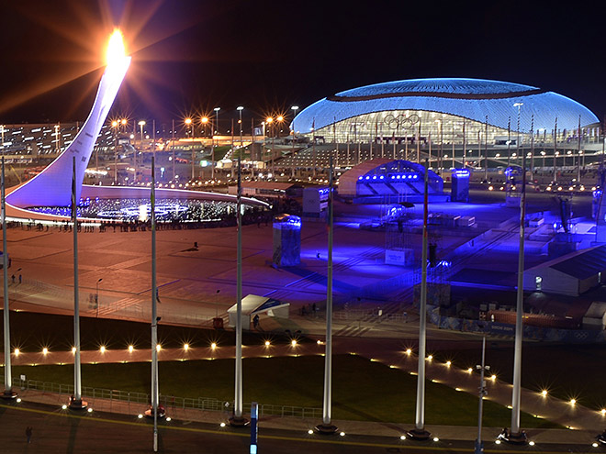**3 день: Завтрак.** **09:00** - Обзорная экскурсия с осмотром спортивных объектов «Здесь кипели спортивные страсти…». Весь мир жил спортивными событиями в Сочи, все эти уникальные объекты увидите и вы. Прибрежный кластер — стадионы «Фишт» и «Айсберг», олимпийская деревня. Горный кластер — «Горная карусель», «Альпика-Сервис», «Роза-Хутор», комплекс «Лаура». У Вас будет уникальная возможность запечатлеть городской и горный пейзажи, насладиться шумом горной реки Мзымта, на Красной поляне прокатимся по самой современной канатной дороге и поднимемся на высоту 2300 м!*. Кто знает, может вы захотите приехать в Сочи еще раз !

**Рекомендации: на этот маршрут рекомендована спортивная одежда, тёплые вещи и обувь!**

**Обед.** Прибытие в гостиницу.

**4 день: Завтрак.** **09.00** Выезд на ***дачу Сталина и*** ***Агурское ущелье****.* С севера — белоснежные горные вершины главного Кавказского хребта, с юга — бескрайняя синь Черного моря. Внизу — лучший в городе шашлык, сувениры, и Дача Сталина в Сочи находится на территории санатория «Зеленая роща». Дачу в Сочи, как и многие другие дачи для Сталина, проектировал архитектор Мержанов. Во всех помещениях сохранена первоначальная внутренняя отделка из ценных пород дерева, подлинные люстры, диван Сталина, изготовленный по его особому распоряжению, серебряный письменный прибор, подаренный Сталину Мао Цзэ-дуном. В 30-е и 40-е годы это место было предназначено для отдыха политических лидеров различных партий, глав государств. В музее, на нижнем этаже, есть восковая фигура Сталина — он сидит за рабочим столом в форме, с трубкой в руке. Одна из самых интересных достопримечательностей этих мест - это ***Агурское ущелье****.* Кавказские горы – это целый мир грозных пиков и быстрых рек, озер и удивительных ландшафтов. Но не только высокими горами славятся эти места. В результате прорыва реки Аргун образовалось уникальное Аргунское ущелье. Оно славится не только природными красотами, но и древними архитектурными строениями, начиная от башенных городищ и заканчивая боевыми памятниками. Идя по дорожке вдоль Агура, мимо знаменитых водопадов, получаешь истинное удовольствие. Здесь оживают мифы и легенды. Прямо от ущелья тропа поднимается на Орлиные скалы, где люди получили от Прометея огонь, за что герой был, потом прикован в качестве наказания.

Отправление в г. Орел.

**5 день:** Прибытие группы.

**Стоимость тура: взрослый - 10950 рублей**

**школьники до 16 лет - 10750 рублей**

**В стоимость путевки входит:**

* транспортное обслуживание на автобусах туристического класса (количество мест в автобусе будет зависеть от количества туристов)
* полное транспортное обеспечение на экскурсии, проживание в курортном районе Адлера;
* проживание 3 дня/2 ночи, 2-х , - 3-х местное размещение с удобствами в номере;
* питание: 2 завтрака, 2 обеда
* экскурсионное обслуживание: обзорная экскурсия по городу «Город курорт Сочи», тематическая «Олимпийский Сочи» с посещением прибрежного и горного кластера в Красной Поляне.

**Доплаты :**

- входной билет на канатную дорогу в Красной поляне ~1700-1900 руб. с чел.

- входной билет на дачу Сталина 250 руб.

- экологический сбор Национального парка «***Агурское ущелье***» 150 руб.

Компания организатор оставляет за собой право вносить некоторые изменения в программу тура без уменьшения общего объема и качества услуг, в том числе предоставлять замену отеля на равнозначный. Компания организатор не несет ответственности за задержки, возникшие в результате пробок на дорогах, в случае тяжелой дорожной ситуации возможны поздние приезды в отели, объекты экскурсий. В случае особых непредвиденных ситуаций возможны изменения в порядке проведения экскурсий, объем программ при этом не меняется.

 